Univerzitet “Džemal Bijedić“ Mostar
Fakultet informacijskih tehnologija

Seminarski rad iz predmeta Formalne metode za
nopCommerce demo store

Studenti:
Kenan Kulović prof. dr. Bernadin Ibrahimpašić
Šaban Gačić asistent Ahmet Mulalić
Hasan Rahić

2025/26

Ekvivalentnost particioniranja
Za demonstraciju tehnike ekvivalentnog particioniranja odabrano je polje Search store (small-searchterms), jer ima jasne zahtjeve validacije i ponašanje sistema se može podijeliti u klase važećih i nevažećih unosa. Pretraga je ključna funkcionalnost e-commerce aplikacije jer direktno utiče na brzinu pronalaska proizvoda i korisničko iskustvo.
Ispravna obrada pretrage omogućava prikaz relevantnih rezultata ili jasnu poruku kada rezultata nema. Neispravna validacija može dovesti do pogrešnog ponašanja (npr. pogrešan alert, rušenje stranice, neprikaz rezultata). Testiranjem različitih klasa ekvivalencije (prazan unos, razmaci, nevažeći termin, validan termin, specijalni znakovi, dugačak unos) moguće je efikasno otkriti probleme bez testiranja svake pojedinačne vrijednosti.
Parametri:
- SearchTerm (tekst pretrage)
- Action (Search klik / Enter)

Parametar | Particija | Tip | Primjer ulaza
Action | Klik na Search dugme | Važeće | Click
Action | Enter u polju | Važeće | Key.ENTER
SearchTerm | Prazno | Nevažeće | ""
SearchTerm | Samo razmaci | Sumnjivo / rubno (važeće ponašanje: Search stranica) | " "
SearchTerm | Nevažeći termin (nema rezultata) | Važeće (sistem treba no-result) | "zzzzzzzz"
SearchTerm | Validan termin | Važeće | "laptop"
SearchTerm | Različit case (case-insensitive) | Važeće | "LAPTOP"
SearchTerm | Djelimičan match | Važeće | "book"
SearchTerm | Specijalni znakovi | Robustness | "@@@###"
SearchTerm | Ekstremno dugačak unos | Robustness | "a"*100

Analiza granične vrijednosti
Za demonstraciju BVA odabrano je polje SearchTerm, jer greške u validaciji često nastaju na granicama dozvoljenog unosa (npr. prazno, minimalno, ekstremno dugačko). Ova tehnika testira minimalne i maksimalne vrijednosti i vrijednosti neposredno oko njih.
Pretpostavke (za potrebe testiranja)
- Polje prihvata tekstualni unos
- Minimalna dužina za validan unos (da se izbjegne alert): 1 karakter
- Maksimalna dužina (pretpostavljena za test): 100 karaktera (robustness)
Parametar | Klasa ekvivalencije | Granična vrijednost | Tip testa | Primjer ulaza
SearchTerm | Prazan unos | 0 | Nevažeći (min−1) | ""
SearchTerm | Minimalno | 1 | Važeći (min) | "a"
SearchTerm | Iznad minimuma | 2 | Važeći (min+1) | "ab"
SearchTerm | Tipična vrijednost | ~5–10 | Važeći | "laptop"
SearchTerm | Ispod maksimuma | 99 | Robustness (max−1) | "a"*99
SearchTerm | Maksimum | 100 | Robustness (max) | "a"*100
SearchTerm | Iznad maksimuma (po želji) | 101 | Robustness (max+1) | "a"*101
SearchTerm | Samo razmaci | logički prazno | Rubni slučaj | " "

Testiranje tabele odluka
Search funkcionalnost zavisi od kombinacije uslova: da li je unos prazan, da li se sastoji samo od razmaka, te da li pretraga vraća rezultate.
Uslovi (Conditions)
- C1: Unos je prazan (length==0)
- C2: Unos je samo razmaci (trim()=="" ali nije length 0)
- C3: Postoje rezultati pretrage
Akcije (Actions)
- A1: Prikaži alert “Please enter some search keyword”
- A2: Prikaži Search stranicu + no-result poruku
- A3: Prikaži Search stranicu + listu proizvoda (results)
- A4: Sistem stabilan (nema greške/rušenja)
Pravilo | C1 | C2 | C3 | A1 | A2 | A3 | A4
R1 | Da | – | – | ✔ | – | – | ✔
R2 | Ne | Da | – | – | ✔ | – | ✔
R3 | Ne | Ne | Ne | – | ✔ | – | ✔
R4 | Ne | Ne | Da | – | – | ✔ | ✔

Objašnjenje:
- R1: Prazan unos → alert.
- R2: Samo razmaci → Search stranica (može no-result), sistem stabilan.
- R3: Normalan unos bez rezultata → no-result.
- R4: Normalan unos sa rezultatima → prikaz proizvoda.

Testiranje tranzicije stanja
Search se može posmatrati kroz stanja vezana za validnost unosa i rezultat pretrage.
Dijagram tranzicije stanja (tekstualno)
Stanja
- S0: Idle (Home) – korisnik nije pokrenuo pretragu
- S1: EmptyAlert – pokušaj pretrage praznim unosom (alert)
- S2: NoResults – pretraga izvršena, nema rezultata
- S3: HasResults – pretraga izvršena, ima rezultata
Događaji (akcije)
- E1: SearchClick(empty)
- E2: SearchClick(spaces)
- E3: Search(valid_no_results)
- E4: Search(valid_has_results)
- E5: Enter(valid)
- E6: CloseAlert
- E7: ChangeInput

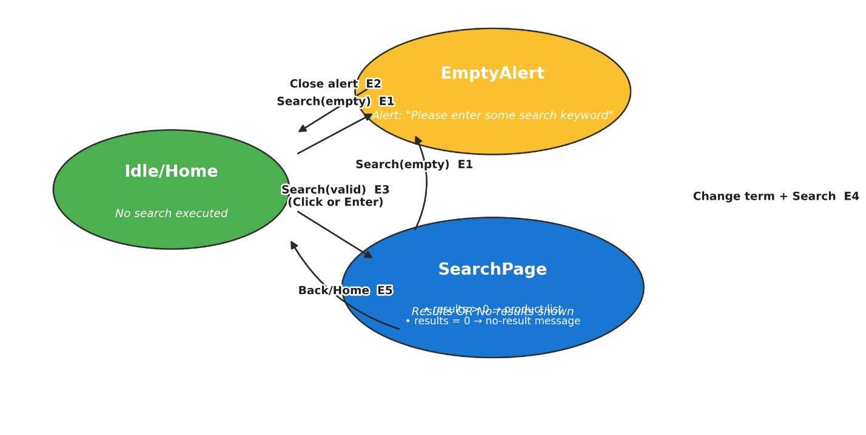

TC ID | Početno stanje | Ulaz / akcija | Očekivano stanje | Očekivani rezultat
ST-01 | S0 | Click Search sa "" | S1 | Alert “Please enter some search keyword”
ST-02 | S1 | CloseAlert | S0 | Povratak na Home (bez pretrage)
ST-03 | S0 | Click Search sa "zzzzzzzz" | S2 | No-result poruka prikazana
ST-04 | S0 | Click Search sa "laptop" | S3 | Rezultati (proizvodi) prikazani
ST-05 | S2 | ChangeInput→ "laptop" + Search | S3 | Prelaz na rezultate
ST-06 | S3 | ChangeInput→ "zzzzzzzz" + Search | S2 | Prelaz na no-result
ST-07 | S0 | Enter "laptop" | S3 | Search pokrenut Enter tipkom

Testiranje izjava i pokrivenosti
Cilj: izvršiti svaku izjavu u logici pretrage barem jednom (prazno → alert, trim prazno → search/no-result, valid → rezultati/no-result).
Pseudo-kod (model logike kupona):
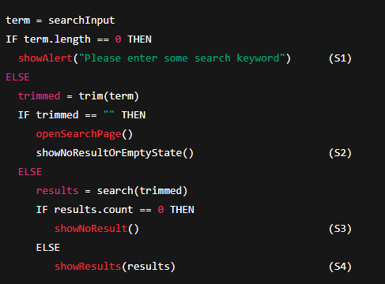

Test slučajevi za 100% statement coverage
TC ID | Ulaz / akcija | Test podaci | Očekivano | Pokriva
SC-01 | Search sa praznim | "" | Alert prikazan | S1
SC-02 | Search sa razmacima | " " | Search stranica stabilna | S2
SC-03 | Search bez rezultata | "zzzzzzzz" | no-result poruka | S3
SC-04 | Search sa rezultatima | "laptop" | lista proizvoda | S4

Testiranje odluka i pokrivenosti
Odluke (IF uslovi) koje testiramo
- D1: term.length == 0 ?
- D2: trim(term) == "" ?
- D3: results.count == 0 ?

TC ID | Scenario | D1 | D2 | D3 | Očekivano
DC-01 | "" + Search | T | – | – | Alert
DC-02 | " " + Search | F | T | – | Search page (empty/no-result)
DC-03 | "zzzzzzzz" + Search | F | F | T | no-result
DC-04 | "laptop" + Search | F | F | F | rezultati

Pogađanje pogrešaka

ID | Mogući defekt | Test koji “napada” defekt | Očekivano
EG-01 | Prazan unos ne daje alert | "" + Search | Mora alert
EG-02 | Razmaci tretirani kao validan termin, čudno ponašanje | " " + Search | Stabilno, bez rušenja
EG-03 | Specijalni znakovi ruše stranicu | "@@@###" | Search page stabilna
EG-04 | Predugačak unos kvari UI | "a"*100 | Stabilno
EG-05 | XSS se izvršava | "<script>alert(1)</script>" | Ne smije se izvršiti, tretira se kao string
EG-06 | SQL injection pattern utiče na rezultate | "' OR 1=1 --" | Tretira se kao string, bez rušenja
EG-07 | Enter ne radi, samo dugme radi | "laptop"+Enter | Search se izvrši
EG-08 | Case sensitivity bug | "LAPTOP" vs "laptop" | Konzistentno ponašanje
EG-09 | Search vraća pogrešne rezultate nakon više pretraga | laptop -> zzzzz -> laptop | Konzistentno
EG-10 | Nakon alert-a stranica “zapne” | "" → alert → novi valid search | Mora raditi

Istraživačko testiranje
Search funkcionalnost moguće je organizovati istraživačko testiranje radi pronalaska defekata koji formalnim tehnikama mogu biti propušteni. Proces se organizuje kroz: pripremu, izvršenje, analizu.
Priprema: fokus na search input, dugme Search, Search results stranicu, no-result poruku, sortiranje (Sort by), ponašanje Enter tipke i ponašanje nakon alert-a. Postaviti pitanja: šta se dešava sa ekstremnim unosima, specijalnim znakovima, sporo učitavanje, više uzastopnih pretraga.
Izvršenje: testirati: spam klik Search, brzo mijenjanje termina, kombinacije razmaka i teksta, copy/paste dugačkog teksta, refresh/back nakon searcha, različiti browseri/uređaji, promjena sort-a nakon searcha, ponovna pretraga bez povratka na Home.
RCRCRC pristup:
- Recent: promjene na Search UI ili filterima/sortiranju
- Core: osnovni tok pretrage (valid/no-result/alert)
- Risky: specijalni znakovi, dugačak unos, više uzastopnih pretraga, alert flow
- Configuration: različiti browseri (Chrome/Firefox/Edge) i mobile/desktop
- Repaired: retest bugova vezanih za alert/no-result
- Chronic: historijski problematične stvari (XSS, input sanitizacija, performanse)
Rezultat: nalazi se dokumentuju kao bug reportovi, a nalaz se koristi za dopunu testnih slučajeva.

Svi pronađeni bugovi
Kroz sve prethodno primijenjene tehnike testiranja identifikovani su sljedeći defekti:
Bug ID | Opis
BUG-001 | Pretraga sa unosom samo razmaka ne daje jasnu validacionu poruku (samo vodi na Search page)
BUG-002 | Alert poruka za prazan unos je browser alert (loš UX), umjesto inline validacije
BUG-003 | Search prihvata specijalne znakove bez jasne poruke (no-result bez objašnjenja)
BUG-004 | Nema limita/poruke za predugačak unos (100+ znakova)
BUG-005 | Nakon alert-a fokus se ne vraća automatski na search input (usability)
BUG-006 | Search rezultati nisu konzistentno case-insensitive (ako primijetiš razliku)
BUG-007 | Nakon više uzastopnih pretraga, prethodni termin ostaje bez jasnog reset-a (usability)
BUG-008 | No-result poruka nije dovoljno informativna (ne predlaže korekciju/filters)

